| **TRƯỜNG ĐẠI HỌC SÀI GÒN**  **KHOA CÔNG NGHỆ THÔNG TIN** **Phân tích yêu cầu nghiệp vụ**  **Tên sinh viên: - Phạm Nguyễn Viết Vinh  3122411249  - Võ Minh Thư   3122411202  - Đỗ Đức Kỳ Vỹ 3122411258**  **Giảng viên hướng dẫn: TS. Đỗ Như Tài** |
| --- |

Thành viên

| Họ tên | Mã số sinh viên | Email |
| --- | --- | --- |
| Phạm Nguyễn Viết Vinh | 3122411249 | kimvu1182004@gmail.com |
| Võ Minh Thư | 3122411202 | vominhthu3108@gmail.com |
| Đỗ Đức Kỳ Vỹ | 3122411258 | kyvy.2004@gmail.com |

Giới thiệu

* SShop là một website thương mại điện tử được phát triển bằng Python Django framework kết hợp với JavaScript và một số công nghệ web hiện đại khác. Hệ thống được thiết kế nhằm cung cấp một giải pháp mua sắm trực tuyến đầy đủ chức năng, bao gồm giỏ hàng, thanh toán trực tuyến, quản lý người dùng và quản lý sản phẩm.
* Ứng dụng áp dụng mô hình kiến trúc MVC (Model-View-Controller) của Django, đảm bảo tính tách biệt rõ ràng giữa dữ liệu, xử lý nghiệp vụ và giao diện. Ngoài ra, dự án hỗ trợ tích hợp cổng thanh toán PayPal và thẻ tín dụng, giúp mô phỏng sát với một hệ thống thương mại điện tử thực tế.

Ngữ cảnh nghiệp vụ

* SShop cung cấp các chức năng cốt lõi cho hoạt động thương mại điện tử:
* Danh mục sản phẩm (Product Catalog): Người mua có thể duyệt, tìm kiếm, phân loại và phân trang sản phẩm. Mỗi sản phẩm hiển thị chi tiết gồm: tên, mô tả, giá, hình ảnh, đánh giá và nhận xét từ người dùng.
* Giỏ hàng (Shopping Cart): Người mua có thể thêm sản phẩm vào giỏ, thay đổi số lượng hoặc xóa sản phẩm. Giỏ hàng hiển thị chi tiết đơn hàng: giá từng sản phẩm, tổng tạm tính, phí vận chuyển và tổng chi phí cuối cùng.
* Thanh toán (Payment): Hệ thống hỗ trợ thanh toán qua PayPal và thẻ tín dụng. Sau khi hoàn tất thanh toán, đơn hàng được ghi nhận và lưu vào lịch sử mua hàng của người dùng.
* Đánh giá & Nhận xét (Review & Rating): Người mua có thể để lại đánh giá và bình luận về sản phẩm, giúp cải thiện trải nghiệm cộng đồng và tăng độ tin cậy cho cửa hàng.
* Quản trị hệ thống (Admin Management): Quản trị viên có thể quản lý toàn bộ sản phẩm, khách hàng và đơn hàng. Admin có quyền thêm/sửa/xóa sản phẩm, theo dõi đơn hàng và kiểm soát nội dung trên website.
* Quản lý người dùng (User Management): Người dùng có thể tạo tài khoản, đăng nhập, cập nhật thông tin cá nhân và theo dõi lịch sử mua sắm.

Conceptual Model

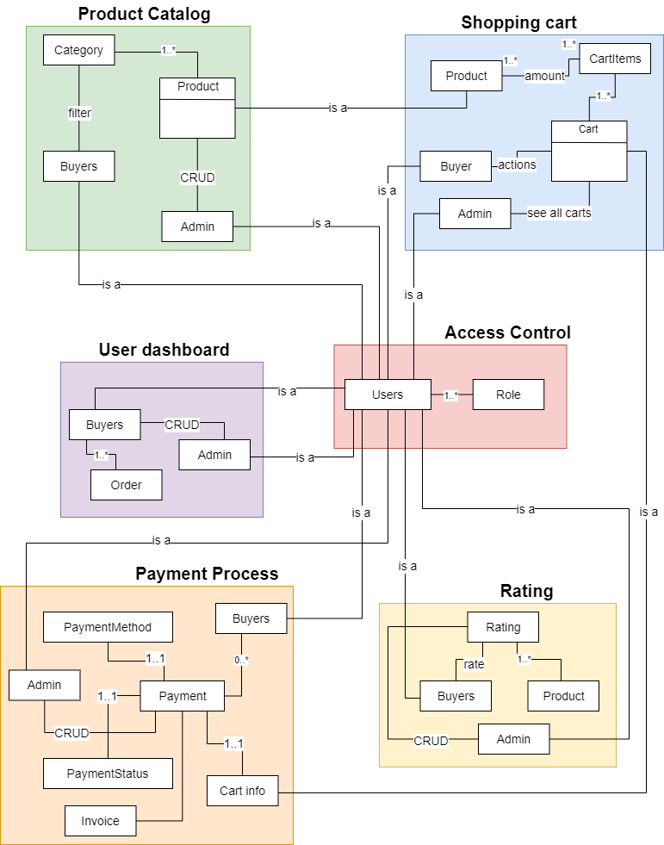

**Use Case: Product Catalog**

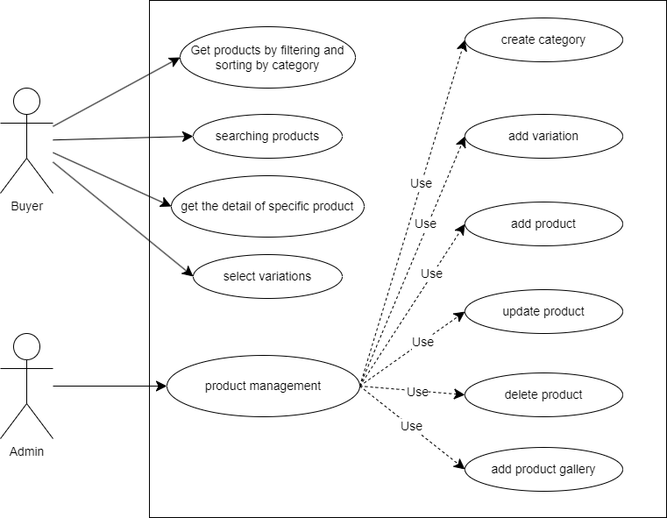

**Use Case: Shopping Cart**

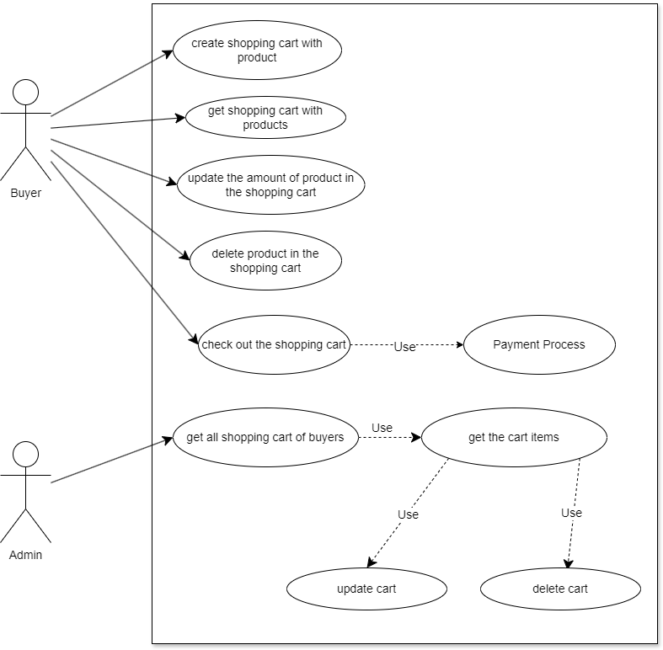

**Use Case: Payment Process**

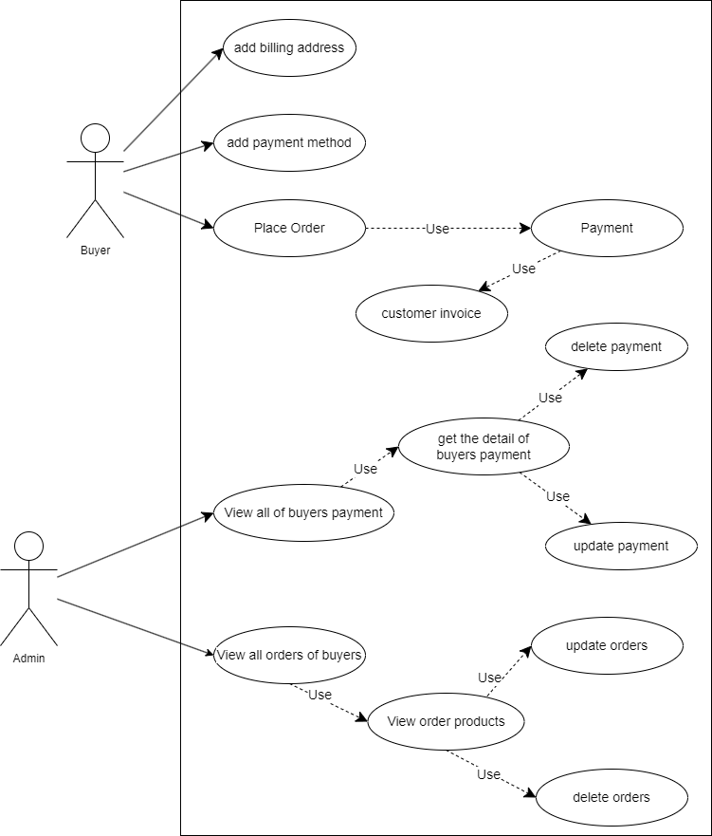

**Use Case: User dashboard**

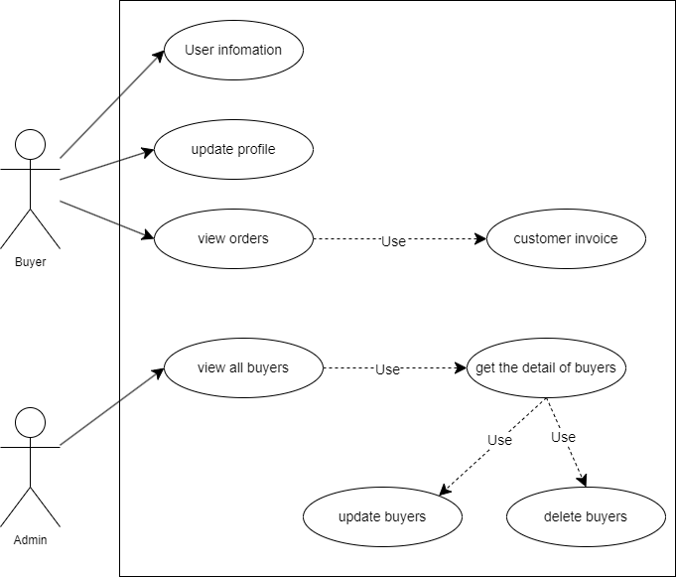

**Use Case: Rating**

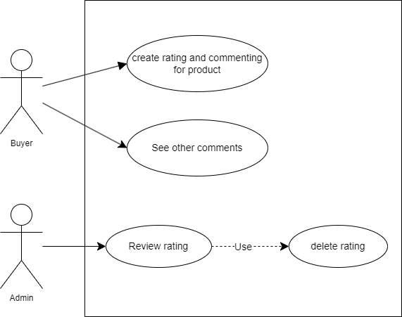

**Use Case: Access Control**

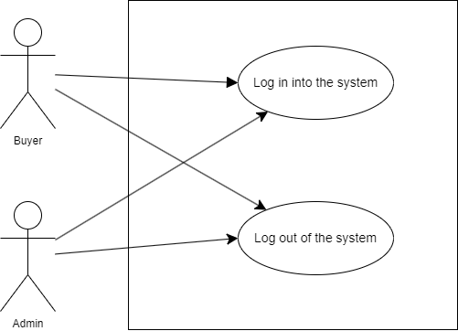

User Story

## **Vai trò: Buyer (Khách hàng)**

1. **Đăng ký / Đăng nhập**

* Là khách hàng mới, tôi muốn đăng ký tài khoản để có thể đặt hàng và xem lịch sử đơn hàng của mình.
* Là người dùng đã đăng ký, tôi muốn đăng nhập để sử dụng các tính năng bảo mật như giỏ hàng và đặt hàng.

1. **Duyệt & tìm kiếm sản phẩm**

* Là khách hàng, tôi muốn tìm kiếm sản phẩm theo từ khóa để nhanh chóng tìm thấy sản phẩm mình cần.
* Là khách hàng, tôi muốn lọc sản phẩm theo danh mục / giá / thương hiệu để dễ thu hẹp lựa chọn.
* Là khách hàng, tôi muốn xem chi tiết sản phẩm (hình ảnh, mô tả, giá, đánh giá) để quyết định mua hay không.

1. **Giỏ hàng**

* Là khách hàng, tôi muốn thêm sản phẩm vào giỏ hàng để tiếp tục mua sắm và thanh toán sau.
* Là khách hàng, tôi muốn chỉnh sửa số lượng hoặc xóa sản phẩm trong giỏ để cập nhật trước khi đặt hàng.

1. **Thanh toán**

* Là khách hàng, tôi muốn nhập địa chỉ giao hàng và chọn phương thức vận chuyển để biết phí ship và nhận hàng chính xác.
* Là khách hàng, tôi muốn chọn phương thức thanh toán (thẻ/PayPal/...) để có lựa chọn phù hợp.
* Là khách hàng, tôi muốn xem tóm tắt đơn hàng trước khi xác nhận để tránh sai sót.
* Là khách hàng, tôi muốn nhận email xác nhận đơn hàng để theo dõi tình trạng đơn hàng.

1. **Xem & quản lý đơn hàng**

* Là khách hàng, tôi muốn xem lịch sử đơn hàng để biết tôi đã mua gì.
* Là khách hàng, tôi muốn xem trạng thái đơn hàng (đang xử lý, đã giao, hủy) để biết đơn hàng của mình đang ở bước nào.

1. **Đánh giá sản phẩm**

* Là khách hàng, tôi muốn viết đánh giá và chấm sao sản phẩm đã mua để chia sẻ trải nghiệm với người khác.
* Là khách hàng, tôi muốn xem đánh giá từ người dùng khác để có thêm thông tin trước khi mua.

## **Vai trò: Admin (Quản trị)**

1. **Quản lý sản phẩm**

* Là quản trị viên, tôi muốn thêm sản phẩm mới (tên, mô tả, giá, hình ảnh, tồn kho) để bán hàng.
* Là quản trị viên, tôi muốn chỉnh sửa thông tin sản phẩm để cập nhật khi có thay đổi.
* Là quản trị viên, tôi muốn xóa sản phẩm không còn kinh doanh để giữ hệ thống gọn gàng.
* Là quản trị viên, tôi muốn quản lý danh mục sản phẩm để sản phẩm được phân loại rõ ràng.

1. **Quản lý đơn hàng**

* Là quản trị viên, tôi muốn xem danh sách tất cả đơn hàng để theo dõi tình trạng.
* Là quản trị viên, tôi muốn xem chi tiết đơn hàng (khách hàng, sản phẩm, tổng tiền, địa chỉ, trạng thái) để xử lý.
* Là quản trị viên, tôi muốn cập nhật trạng thái đơn hàng (xử lý, đang giao, đã giao, hủy) để khách hàng được thông báo.
* Là quản trị viên, tôi muốn xác nhận thanh toán để đơn hàng có thể được giao.

1. **Quản lý người dùng**

* Là quản trị viên, tôi muốn xem danh sách khách hàng để biết ai đang sử dụng hệ thống.
* Là quản trị viên, tôi muốn xem thông tin chi tiết người dùng để hỗ trợ khi họ gặp vấn đề.
* Là quản trị viên, tôi muốn phân quyền (admin / khách hàng) để kiểm soát ai có quyền quản trị.

1. **Quản lý đánh giá**

* Là quản trị viên, tôi muốn xem toàn bộ đánh giá sản phẩm để kiểm duyệt.
* Là quản trị viên, tôi muốn xóa đánh giá không phù hợp để giữ nội dung lành mạnh.

1. **Báo cáo & thống kê**

* Là quản trị viên, tôi muốn xem báo cáo doanh thu theo ngày / tháng / năm để đánh giá hiệu quả kinh doanh.
* Là quản trị viên, tôi muốn xem danh sách sản phẩm bán chạy nhất để lên kế hoạch nhập hàng.
* Là quản trị viên, tôi muốn xem báo cáo tồn kho để biết sản phẩm nào sắp hết.

1. **Cấu hình hệ thống**

* Là quản trị viên, tôi muốn cấu hình phương thức thanh toán để bật/tắt hoặc thay đổi khi cần.
* Là quản trị viên, tôi muốn cấu hình phương thức vận chuyển để thay đổi phí ship và khu vực giao hàng.
* Là quản trị viên, tôi muốn chỉnh sửa thông tin cửa hàng (tên, logo, chính sách) để đảm bảo hiển thị đúng.